**ИМЯ http://zanimatika.narod.ru/Orden_mini.png**  
  
К разбитому доту  
Приходят ребята,  
Приносят цветы  
На могилу солдата.  
Он выполнил долг  
Перед нашим народом.  
Но как его имя?  
Откуда он родом?  
В атаке убит он?  
Погиб в обороне?  
Могила ни слова  
О том не проронит.  
Ведь надписи нет.  
Безответна могила.  
Знать, в грозный тот час  
Не до надписей было.  
К окрестным старушкам   
Заходят ребята –  
Узнать, расспросить их,  
Что было когда-то.  
- Что было?!  
Ой, милые!..  
Грохот, сраженье!  
Солдатик остался   
Один в окруженье.  
Один –  
А не сдался  
Фашистскому войску.  
Геройски сражался  
И умер геройски.  
Один –  
А сдержал,  
Поди, целую роту!..  
Был молод, черняв,  
Невысокого росту.  
Попить перед боем  
В село забегал он,  
Так сказывал, вроде,  
Что родом с Урала.  
Мы сами сердечного  
Тут схоронили –  
У старой сосны,  
В безымянной могиле.  
На сельскую почту  
Приходят ребята.  
Письмо заказное  
Найдёт адресата.  
В столицу доставят  
Его почтальоны.  
Письмо прочитает  
Министр обороны.  
Вновь списки просмотрят,  
За записью запись…  
И вот они –  
Имя, фамилия, адрес!  
И станет в колонну  
Героев несметных,  
Ещё один станет –  
Посмертно,  
Бессмертно.   
Старушку с Урала  
Обнимут ребята.  
Сведут её к сыну,  
К могиле солдата,  
Чьё светлое имя  
Цветами увито…  
Никто не забыт,   
И ничто не забыто!

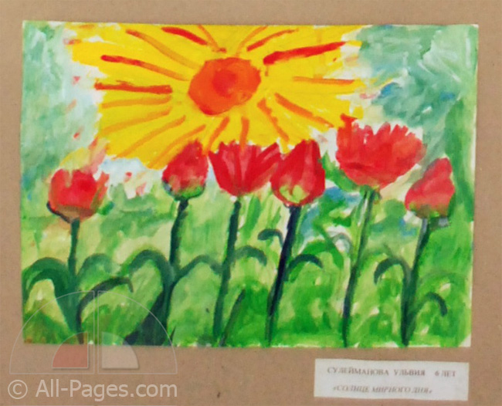

*(С. Погореловский)*

**ДЕДУШКИНЫ ДРУЗЬЯ http://zanimatika.narod.ru/Orden_mini.png**

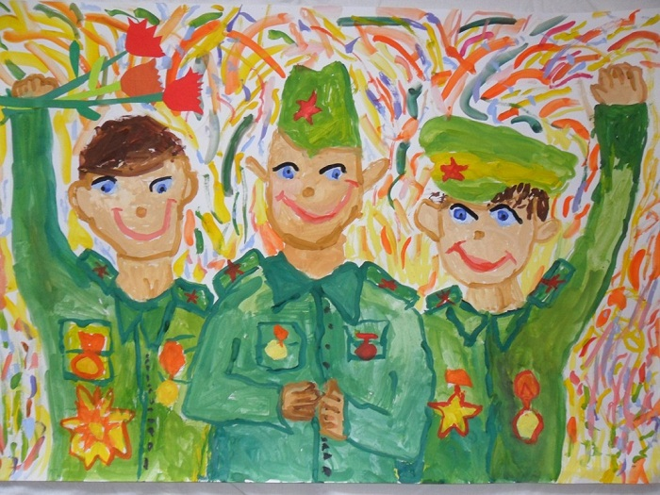Май… Вовсю щебечут птицы,  
И парад идёт в столице.  
В орденах шагают деды.  
Поздравляем с Днём Победы!  
  
Приходят к дедушке друзья,  
Приходят в День Победы.  
Люблю подолгу слушать я  
Их песни и беседы.  
  
Горят на солнце золотом  
Награды боевые,  
И входят в дом,  
В наш мирный дом,  
Дороги фронтовые.  
  
Я молча рядышком сижу,  
Но кажется порою,  
Что это я в прицел гляжу,  
Что я готовлюсь к бою.  
  
Приходят к дедушке друзья  
Отпраздновать Победу.  
Всё меньше их,  
Но верю я:  
Они опять приедут.

**ПУСТЬ ДЕТИ НЕ ЗНАЮТ ВОЙНЫ http://zanimatika.narod.ru/Orden_mini.png**

Войны я не видел, но знаю,

Как трудно народу пришлось,

И голод, и холод, и ужас –

Всё им испытать довелось.

Пусть мирно живут на планете,

Пусть дети не знают войны,

Пусть яркое солнышко светит!

Мы дружной семьёй быть должны!

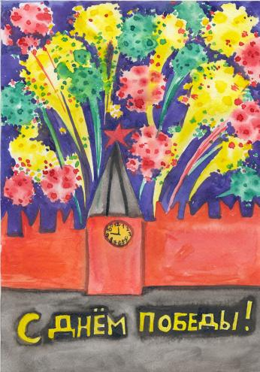

**ПОГИБШИМ И ЖИВЫМ http://zanimatika.narod.ru/Orden_mini.png**  
  
Погибшим –  
Быть бессменно на посту,  
Им жить в названьях улиц и в былинах.  
Их подвигов святую красоту  
Отобразят художники в картинах.  
Живым –  
Героев чтить, не забывать,  
Их имена хранить в бессмертных списках,  
Об их отваге всем напоминать  
И класть цветы к подножьям обелисков!

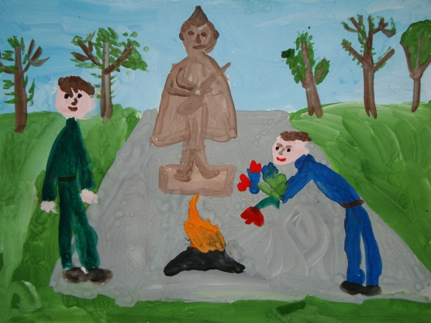

**ВМЕСТЕ С ДЕДУШКОЙ http://zanimatika.narod.ru/Orden_mini.png**

Растаял утренний туман,

Красуется весна...

Сегодня дедушка Иван

Начистил ордена.

Мы вместе в парк идём

Встречать

Солдат, седых, как он.

Они там будут вспоминать

Свой храбрый батальон.

Там по душам поговорят

О всех делах страны,

О ранах, что ещё болят

С далёких дней войны.

Походы вспомнят и бои,

Окопный неуют

И песни бравые свои,

Наверное, споют.

Споют о мужестве друзей,

Что в землю полегли,

Споют о Родине своей,

Что от врагов спасли.

Спасли народы разных стран

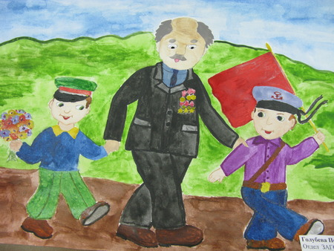От рабства и огня...

Я рад, что дедушка Иван

Берёт с собой меня.

**9 МАЯ http://zanimatika.narod.ru/Orden_mini.png**

Май.

Россия.

Цветёт весна.

Отгремела давно война.

И сегодня у братских могил

Вспомним тех, кто нам жизнь сохранил.

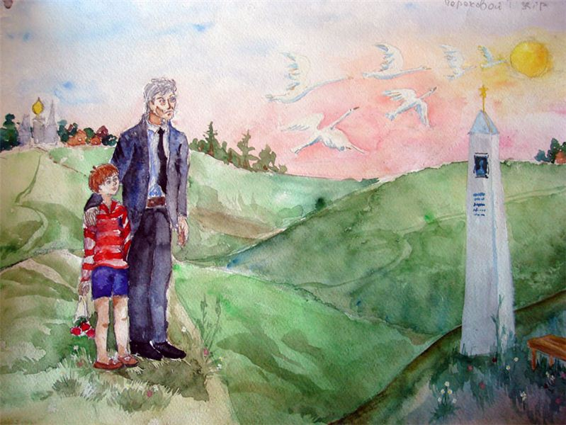

**МЕДАЛИ http://zanimatika.narod.ru/Orden_mini.png**

Ветеран – боец бывалый,  
Повидал за жизнь немало.  
Он с отвагою в бою   
Защищал страну свою!

В День Победы засверкали  
На груди его медали.  
На груди его - медали!  
Мы с сестрой их сосчитали.

**ПРАЗДНИЧНОЕ УТРО http://zanimatika.narod.ru/Orden_mini.png**  
  
9 Мая!

Восторги и боль!  
Поздравить тебя

С Днём Победы позволь!  
Сирень, вишни, яблони

Брызнули цветом.  
Всем, кто воевал,

Благодарны за это.

Счастливое утро –

Чудесный подарок!  
Они отразили

На фронте удары.  
С земли, с моря, с неба

Прогнали врага.  
Всем память о предках

Светла, дорог**а**.

Пускай на минуту

Умолкнут все речи...  
И в память о них

Зажигаются свечи.

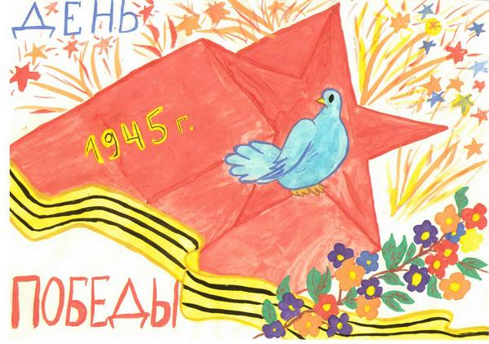

**ДЕДУШКИН РАССКАЗ http://zanimatika.narod.ru/Orden_mini.png**  
  
Вчера мне рассказывал дедушка Женя:  
Отряд партизанский попал в окруженье.  
Осталось у них восемнадцать гранат,  
Один пистолет и один автомат.  
  
Всё больше в отряде погибших бойцов,  
Всё крепче фашисты сжимают кольцо, –  
Они за кустами, они за камнями.  
И крикнул мой дедушка: "Родина с нами!"  
  
И все побежали навстречу врагу,  
И стали гранаты бросать на бегу.  
Все храбро сражались, о смерти забыв, –  
И вот, удалось совершить им прорыв.  
  
Сквозь лес по болоту они уходили:  
А деда медалью потом наградили.

*(А. Парошин)*

**ДЕНЬ ПОБЕДЫ http://zanimatika.narod.ru/Orden_mini.png**

День Победы 9 Мая –

Праздник мира в стране и весны.

В этот день мы солдат вспоминаем,

Не вернувшихся в семьи с войны.

В этот праздник мы чествуем дедов,

Защитивших родную страну,

Подарившим народам Победу

И вернувшим нам мир и весну!

*(Н. Томилина)*  
  
 **ОБЕЛИСКИ http://zanimatika.narod.ru/Orden_mini.png**  
  
Стоят в России обелиски,  
На них фамилии солдат…  
Мои ровесники мальчишки  
Под обелисками лежат.  
И к ним, притихшие в печали,  
Цветы приносят полевые  
Девчонки те, что их так ждали,  
Теперь уже совсем седые.

*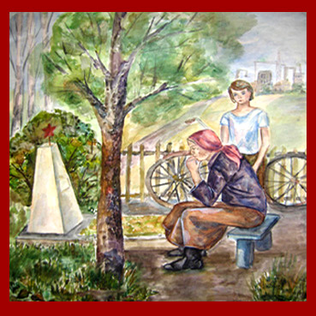(А. Терновский)*

**У ОБЕЛИСКА http://zanimatika.narod.ru/Orden_mini.png**

Застыли ели в карауле,

Синь неба мирного ясна.

Идут года. В тревожном гуле

Осталась далеко война.

Но здесь, у граней обелиска,

В молчанье голову склонив,

Мы слышим грохот танков близко

И рвущий душу бомб разрыв.

Мы видим их - солдат России,

Что в тот далёкий грозный час

Своею жизнью заплатили

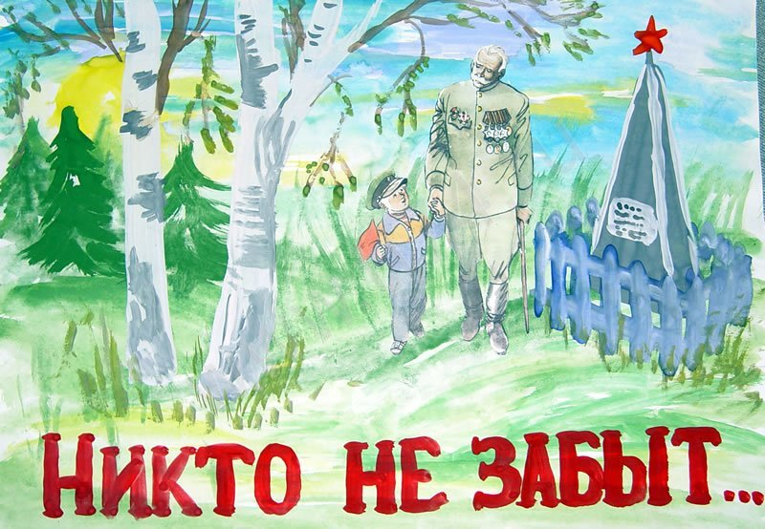За счастье светлое для нас...

**СТАРЫЙ СНИМОК http://zanimatika.narod.ru/Orden_mini.png**  
  
Фотоснимок на стене –   
В доме память о войне.  
Димкин дед  
На этом фото:  
С автоматом возле дота,  
Перевязана рука,  
Улыбается слегка…  
Здесь всего на десять лет  
Старше Димки  
Димкин дед.

*(С. Пивоваров)*

**НА РАДИО http://zanimatika.narod.ru/Orden_mini.png**  
  
Письмо я старался   
Писать без помарок:  
«Пожалуйста, сделайте  
Деду подарок…»  
  
Был долго в пути  
Музыкальный привет.  
  
Но вот подошёл  
И обнял меня дед –  
Пришла к нему в праздник  
9 Мая  
Любимая песня его  
Фронтовая.

*(С. Пивоваров)*

**ОТВЕТ СЫНУ http://zanimatika.narod.ru/Lenta.png**

***— А солдаты, на фронте плакали?   
Вопрос сына*  
  
В бою солдатам не до слез.   
Они их в сердце где-то прячут.   
И все же, как солдаты плачут,   
Мне в жизни видеть довелось.   
Весна шумела над Невой,   
А над Берлином бушевала   
Гроза   
И думать не давала,   
Что мы идем в последний бой.   
Но вот погас огонь орудий,   
И в непривычной тишине   
Вначале показалось мне:   
В глубоком сне земля и люди.   
Весны сиреневый настой,   
Еще дымясь, земля глотала,   
И у речного краснотала   
Туман бродил в траве густой.   
И люди, глядя на рейхстаг,   
Окаменели.   
Поражались,   
Как двое из солдат старались   
Установить крылатый флаг.   
И вдруг все снова загудело:   
— Победа!   
— Кончилась война!   
И даже строгий старшина,   
Водивший нас в атаки смело,   
Не по уставу подобрел,   
Раздав вино своим солдатам,   
Схватил в объятия комбата,   
А сам...   
По-детски заревел.   
Вот так, мой сын,   
Солдаты плачут,   
Навзрыд,   
Друг друга горяча,   
Целуясь, радуясь, крича —   
И слез своих они не прячут.   
*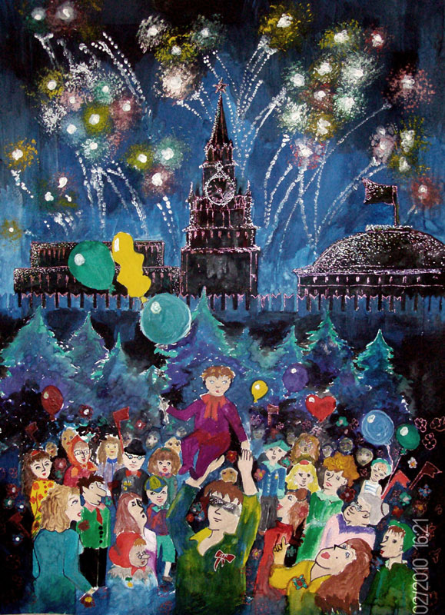(И. Антонов)***

**КРАСОТУ, ЧТО ДАРИТ НАМ ПРИРОДА... http://zanimatika.narod.ru/Lenta.png  
  
Красоту, что дарит нам природа,  
Отстояли солдаты в огне,  
Майский день сорок пятого года  
Стал последнею точкой в войне.  
За всё, что есть сейчас у нас,  
За каждый наш счастливый час,  
За то, что солнце светит нам,  
Спасибо доблестным солдатам –  
Нашим дедам и отцам.  
Недаром сегодня салюты звучат  
В честь нашей Отчизны,  
В честь наших солдат!**

***(А. Сурков)***

**ЗНАМЁНА ПОБЕДЫ http://zanimatika.narod.ru/Lenta.png  
  
Несли знамёна с копотью боёв,  
Солдатской кровью, потом гимнастёрок.  
Под взрывы бомб и танков мощный рёв,  
Как отчий дом солдатам стяг был дорог.  
  
О, сколько рваных, выцветших знамён!  
За каждым честь и слава батальонов,  
Геройски павших, доблестных имён,  
Истошных вдовьих слёз и тяжких стонов.  
  
Знамёна жили, веруя всему,  
Солдат на ратный подвиг вдохновляя.  
На Волге, Вятке, Одере, в Крыму,  
Героям память вечную являя…**

***(И. Зуенкова)***

